

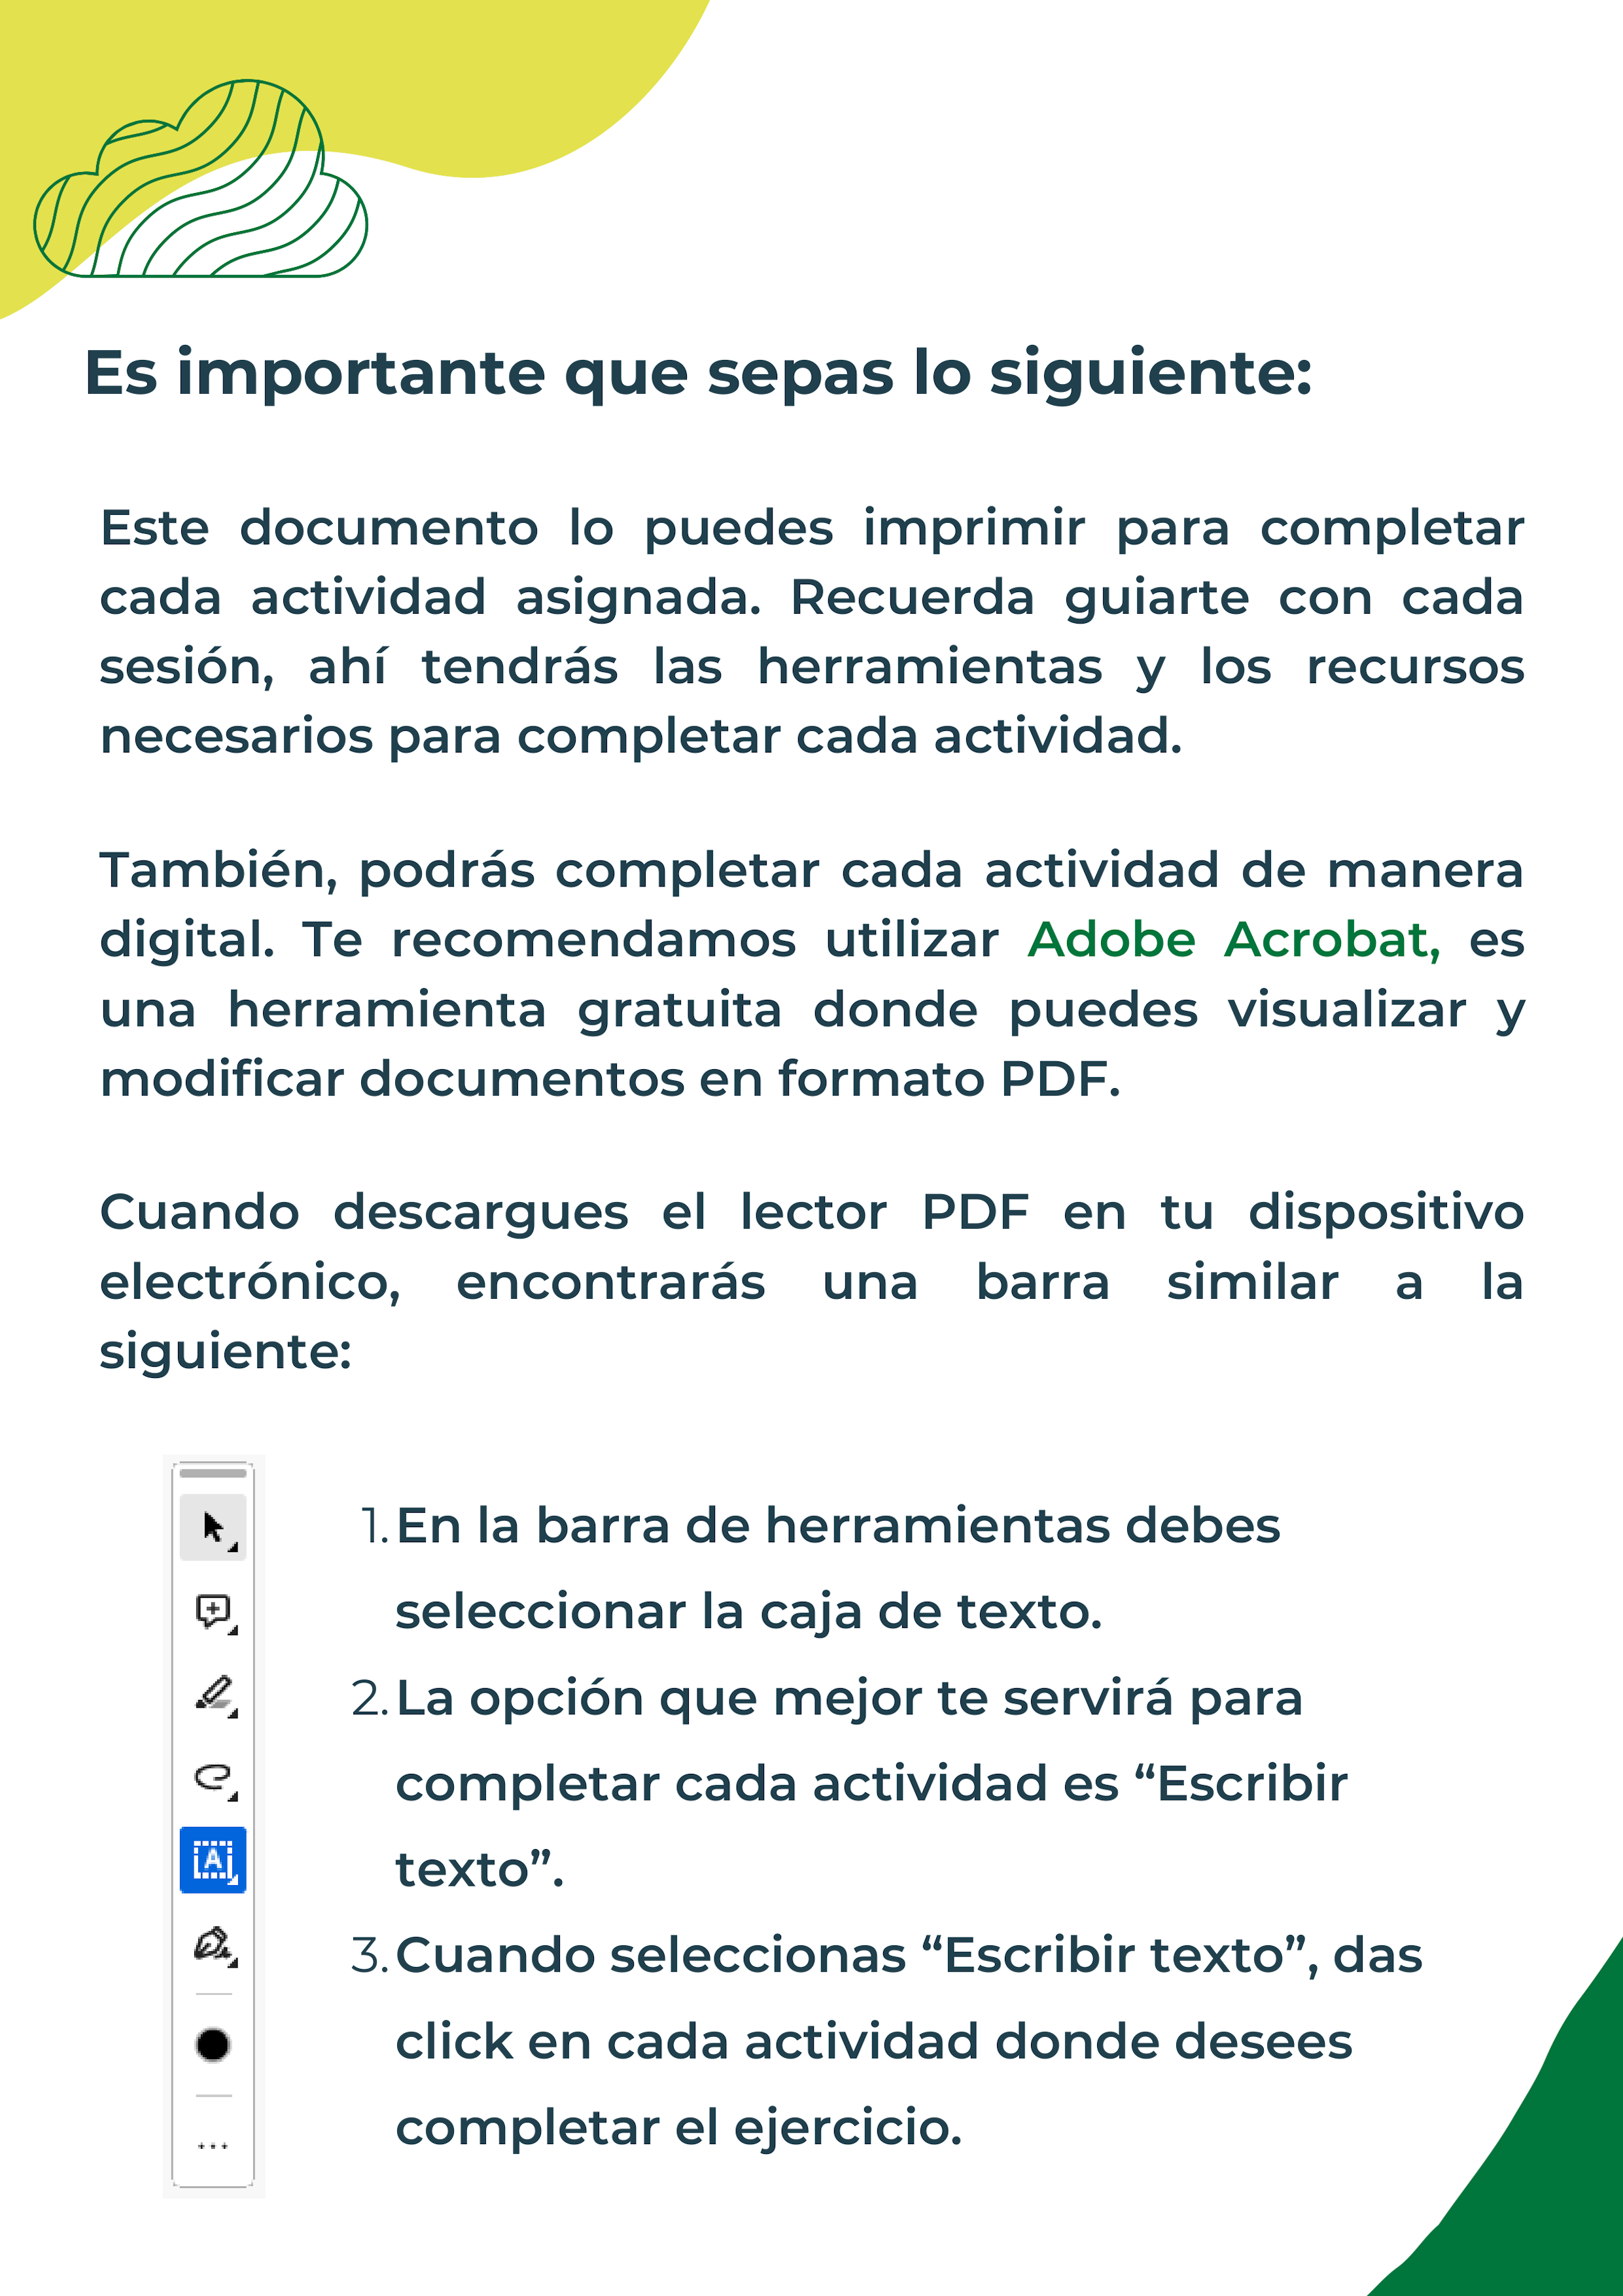


Personas a estar comodo para hacer ejercio.
Mi negocio se basa en una tienda de ropa para andar en bicicleta con el fin de ayudar a las

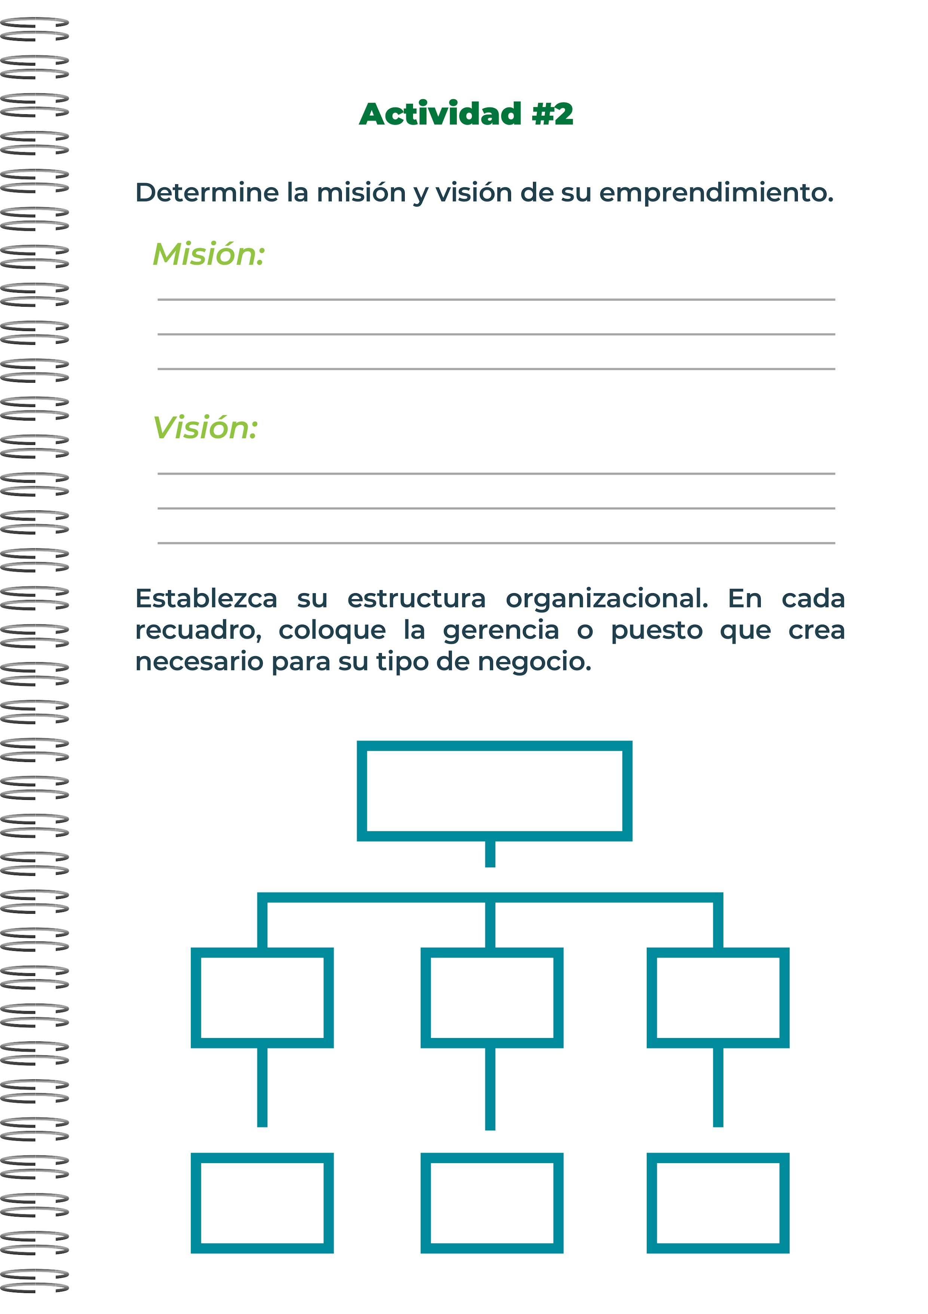
Empleados
marketing
Guarda
Asesor de ventas
Proveedores
Gerente de ventas
CONTADOR
JEFE
Satisfacer a los amantes del ciclismo brindando soluciones integrales (productos,
asesoria,facilidades y financiamiento) a sus necesidades personalizadas.
Ser reconocidos como la mejor tienda de ciclismo donde el ciclista siempre encuetra
lo que busca y pueda conocer los nuevos productos y tendencias del mercado.
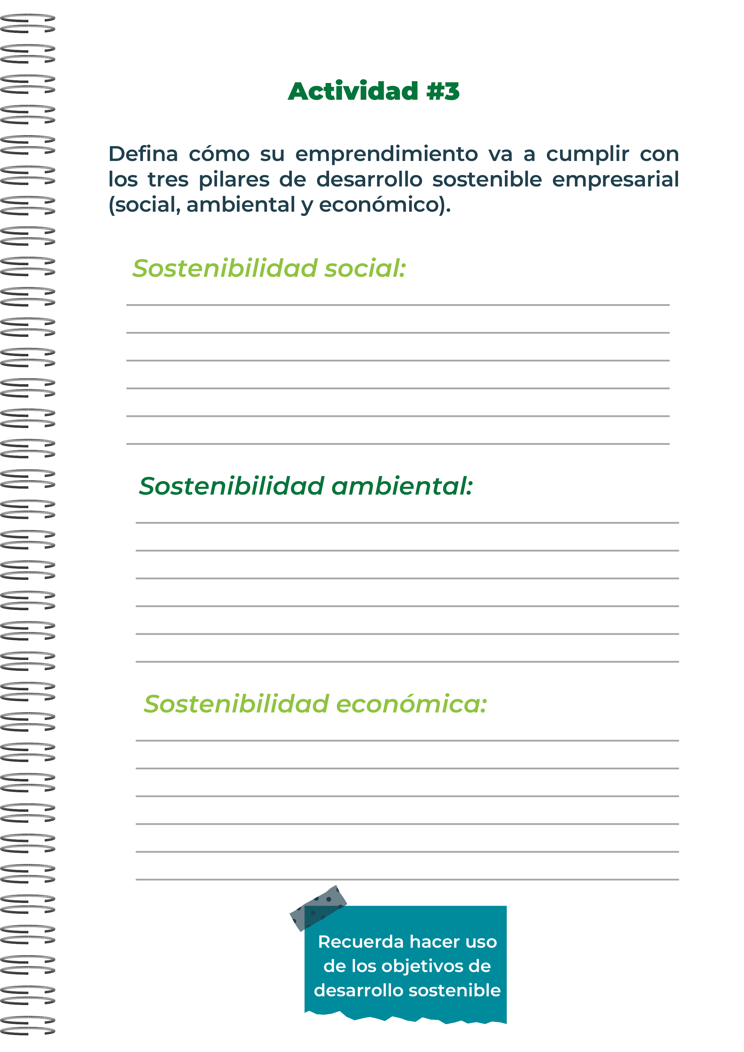
Cuidar el medio ambiente mientras se hace deporte es posible,a pesar de la huella
que dejemos en los dintintos espacios,la ropa deportiva sostenible es la solucion
perfecta para ser mucho más ecofriendly.
Desde la fabricacion de bicicicletas y equipamiento hasta la construccion de senderos y el reciclaje
de materia usado,el ciclismo puede tener un importante pacto medioambiental,como solemos decir
los ciclistas"no se puede mejorar lo que no se ha medido"todos en la industria,incluidos nosotros
tenemos que hacer un gran esfuerzo para comprender mejor nuestro impacto y comprometernos
con prácticas más sostenibles.
En la actualidad la sostenibilidad es un tema de impacto para las nuevas generaciones
y al ser la industria textil la segunda más contaminante de nuestro planeta, ha hecho
repensar a las marcas la manera en la que crean sus productos, la ropa deportiva
sostenible o moda sostenible tiene algunos beneficios para el medio ambiente
y también para las personas ya que uno de los objetivos es proteger la salud.

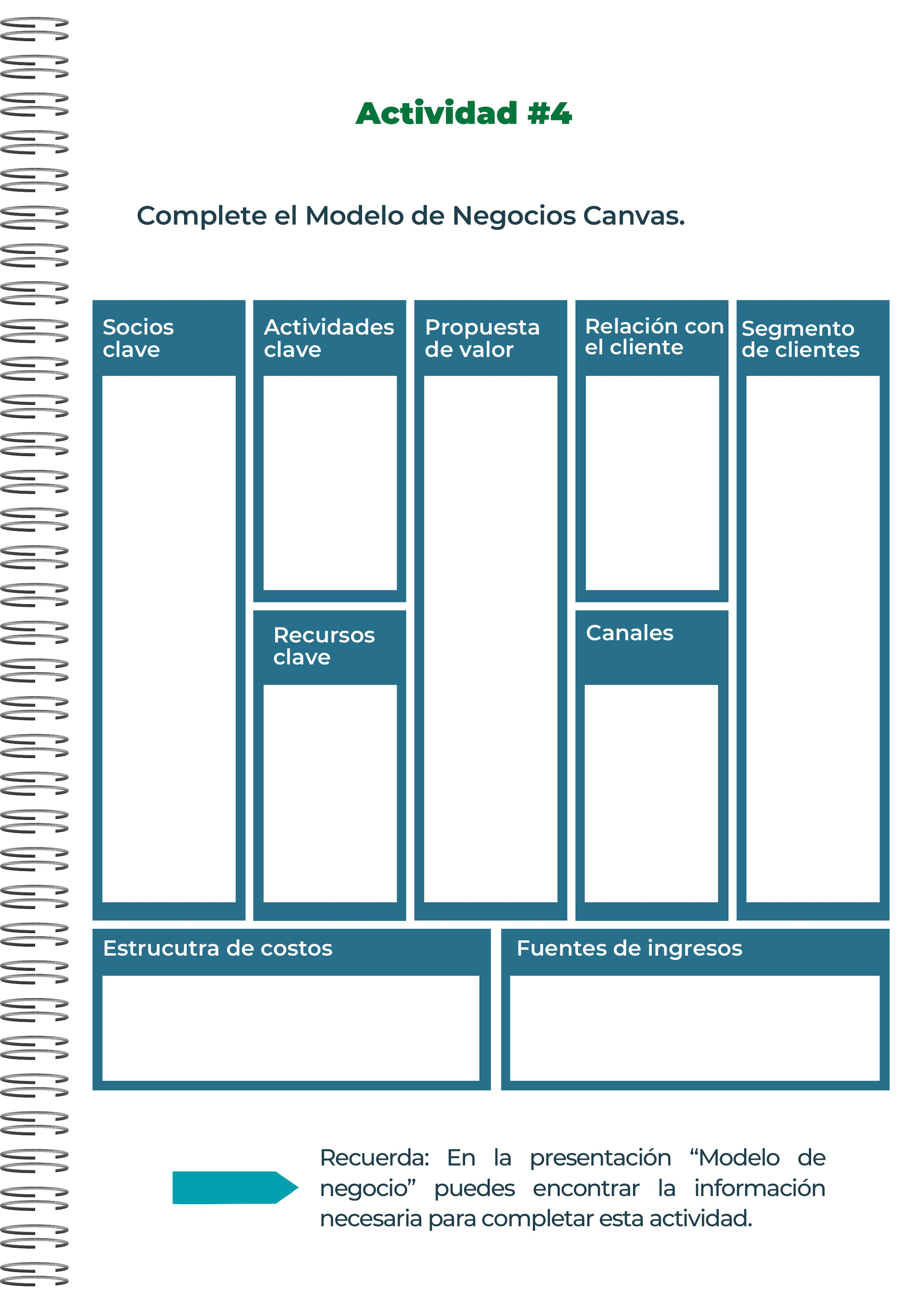
Venta de un producto (e-commerce, tienda).
Venta hora de servicio (asesoramiento, profesionales).
Cuota por uso de software (típico de SAAS) o por descarga de APP.
Pago por volumen de información consumida.
Comisiones sobre ventas.
Ventas de activos. ...
Cuota o pago por uso.
MAILOT:7500
Zapatos para andar en bici:10500
1.G sport
2.instagram
3.Facebook
masculino, femenino, tallas grandes, infantil, Piensa en necesidades y beneficios. La primera pregunta a la que tienes que contestar es: ¿qué necesidad logra cubrir mi producto o servicio? ...
Investiga a la competencia.
Incluye recursos físicos, intelectuales, humanos y financieros. Alquiler del local .
Licencias y reformas del local.
Mobiliario y decoración.
ofrecer una excelente experiencia en todos los puntos de contacto con tu empresa.
Orientación al cliente.
Honestidad.
CALIDAD.
Innovación.
Trabajo en equipo.
Medio ambiente.
Responsabilidad social corporativa.
Profesionalidad.
Responsable de compras.
Encargado o encargada de ventas o dependientes.
Responsable de marketing y publicidad.
Desarrollador o desarrolladora web.
Responsable de las finanzas.
Fotógrafos y modelos.
Embajadores de la tienda.
BERUNWEAR
El negocio abarca desde el suministro de telas y adornos, el desarrollo de muestras, la producción a granel, la inspección de calidad de ropa deportiva y la solución logística internación ropa de ciclismo
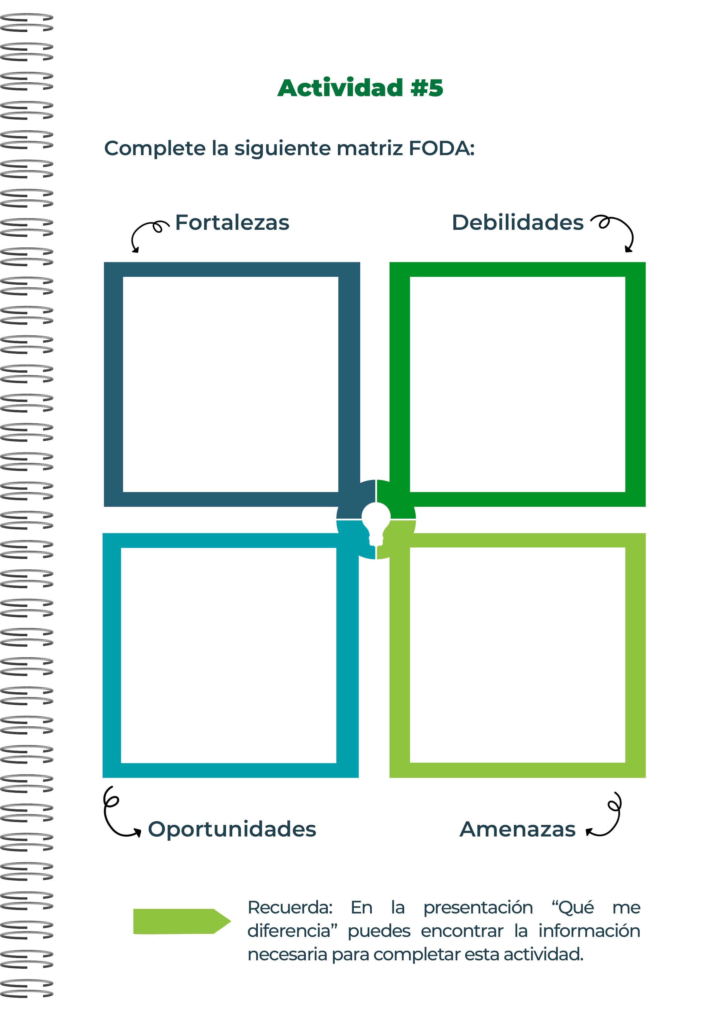
-Limitaciones geográficas si solo cuentan con tienda física.
-Cambio climático o temporadas donde disminuye la demanda.
– Tendencia creciente hacia el deporte al aire libre en general.
– Cada vez hay más personas interesadas en hacer ejercicio físico lo cual aumenta el público potencial.
-También existe un segmento específico enfocado en la moda deportiva.
– Falta de reconocimiento de marca: Si no saben quién eres difícilmente van a confiar.
Competidores fuertes: Tiendas especializadas con muchos años vendiendo este tipo artículos dificultan tu posicionamiento.
– Precios elevados: Productos pueden ser considerados caros comparado con otros negocios.
Variedad de productos: Una de las principales fortalezas es tener una amplia variedad de productos en la línea desde bicicletas hasta cascos.
– Calidad: Ofrecer productos con materiales resistentes a los desgastes del uso constante.
– Marketing digital: Si se tiene una buena estrategia digital.



"No hay límite para lo que puedes lograr sobre
una bicicleta.
"Cada vuelta de pedal es un paso más hacia
tu objetivo".



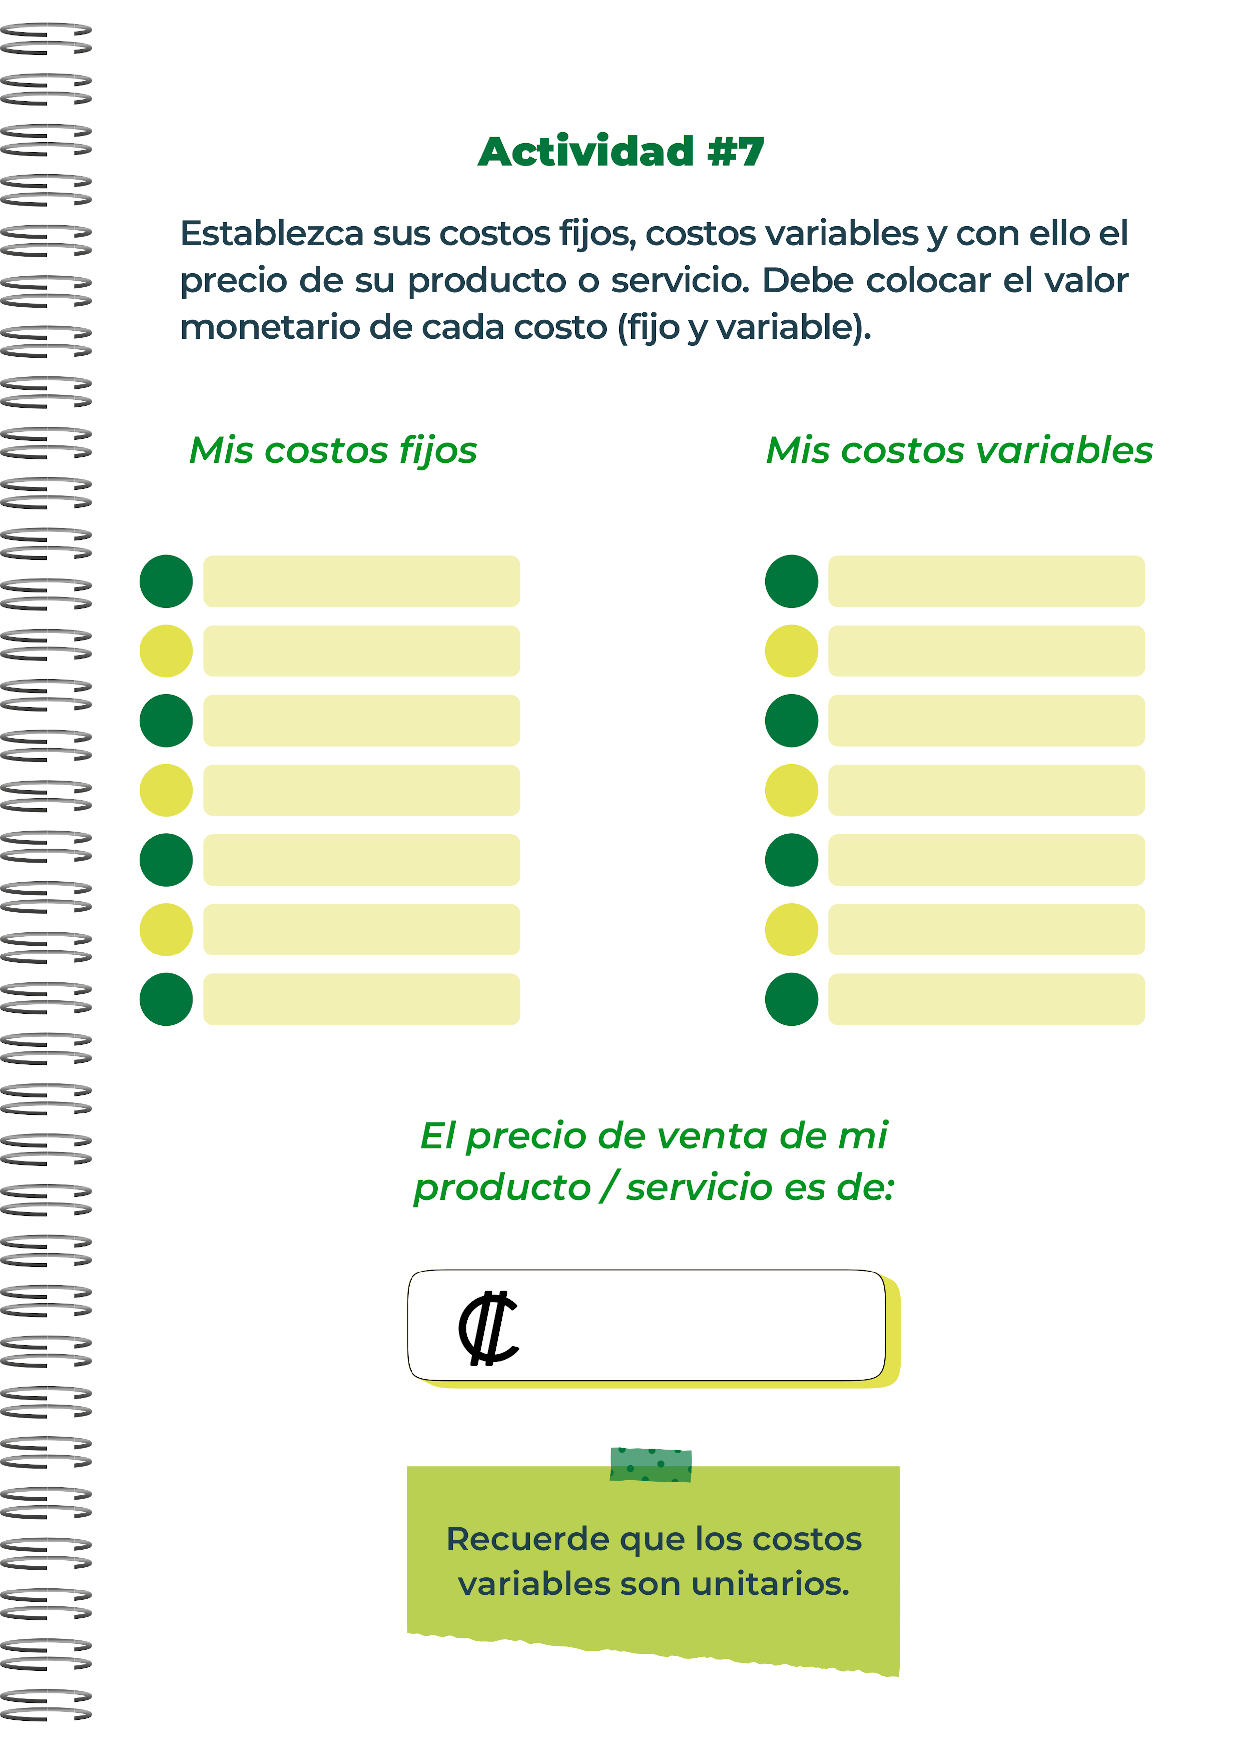
16,020
Impuestos
Agua
Internet
Salarios
Limpieza
Seguridad social
Servicios públicos de la
empresas.
Ropa para andar en bicicleta
Lentes de ciclista
Zapatos para andar en bicicleta
Botella
Medias
Cascos
Guantes

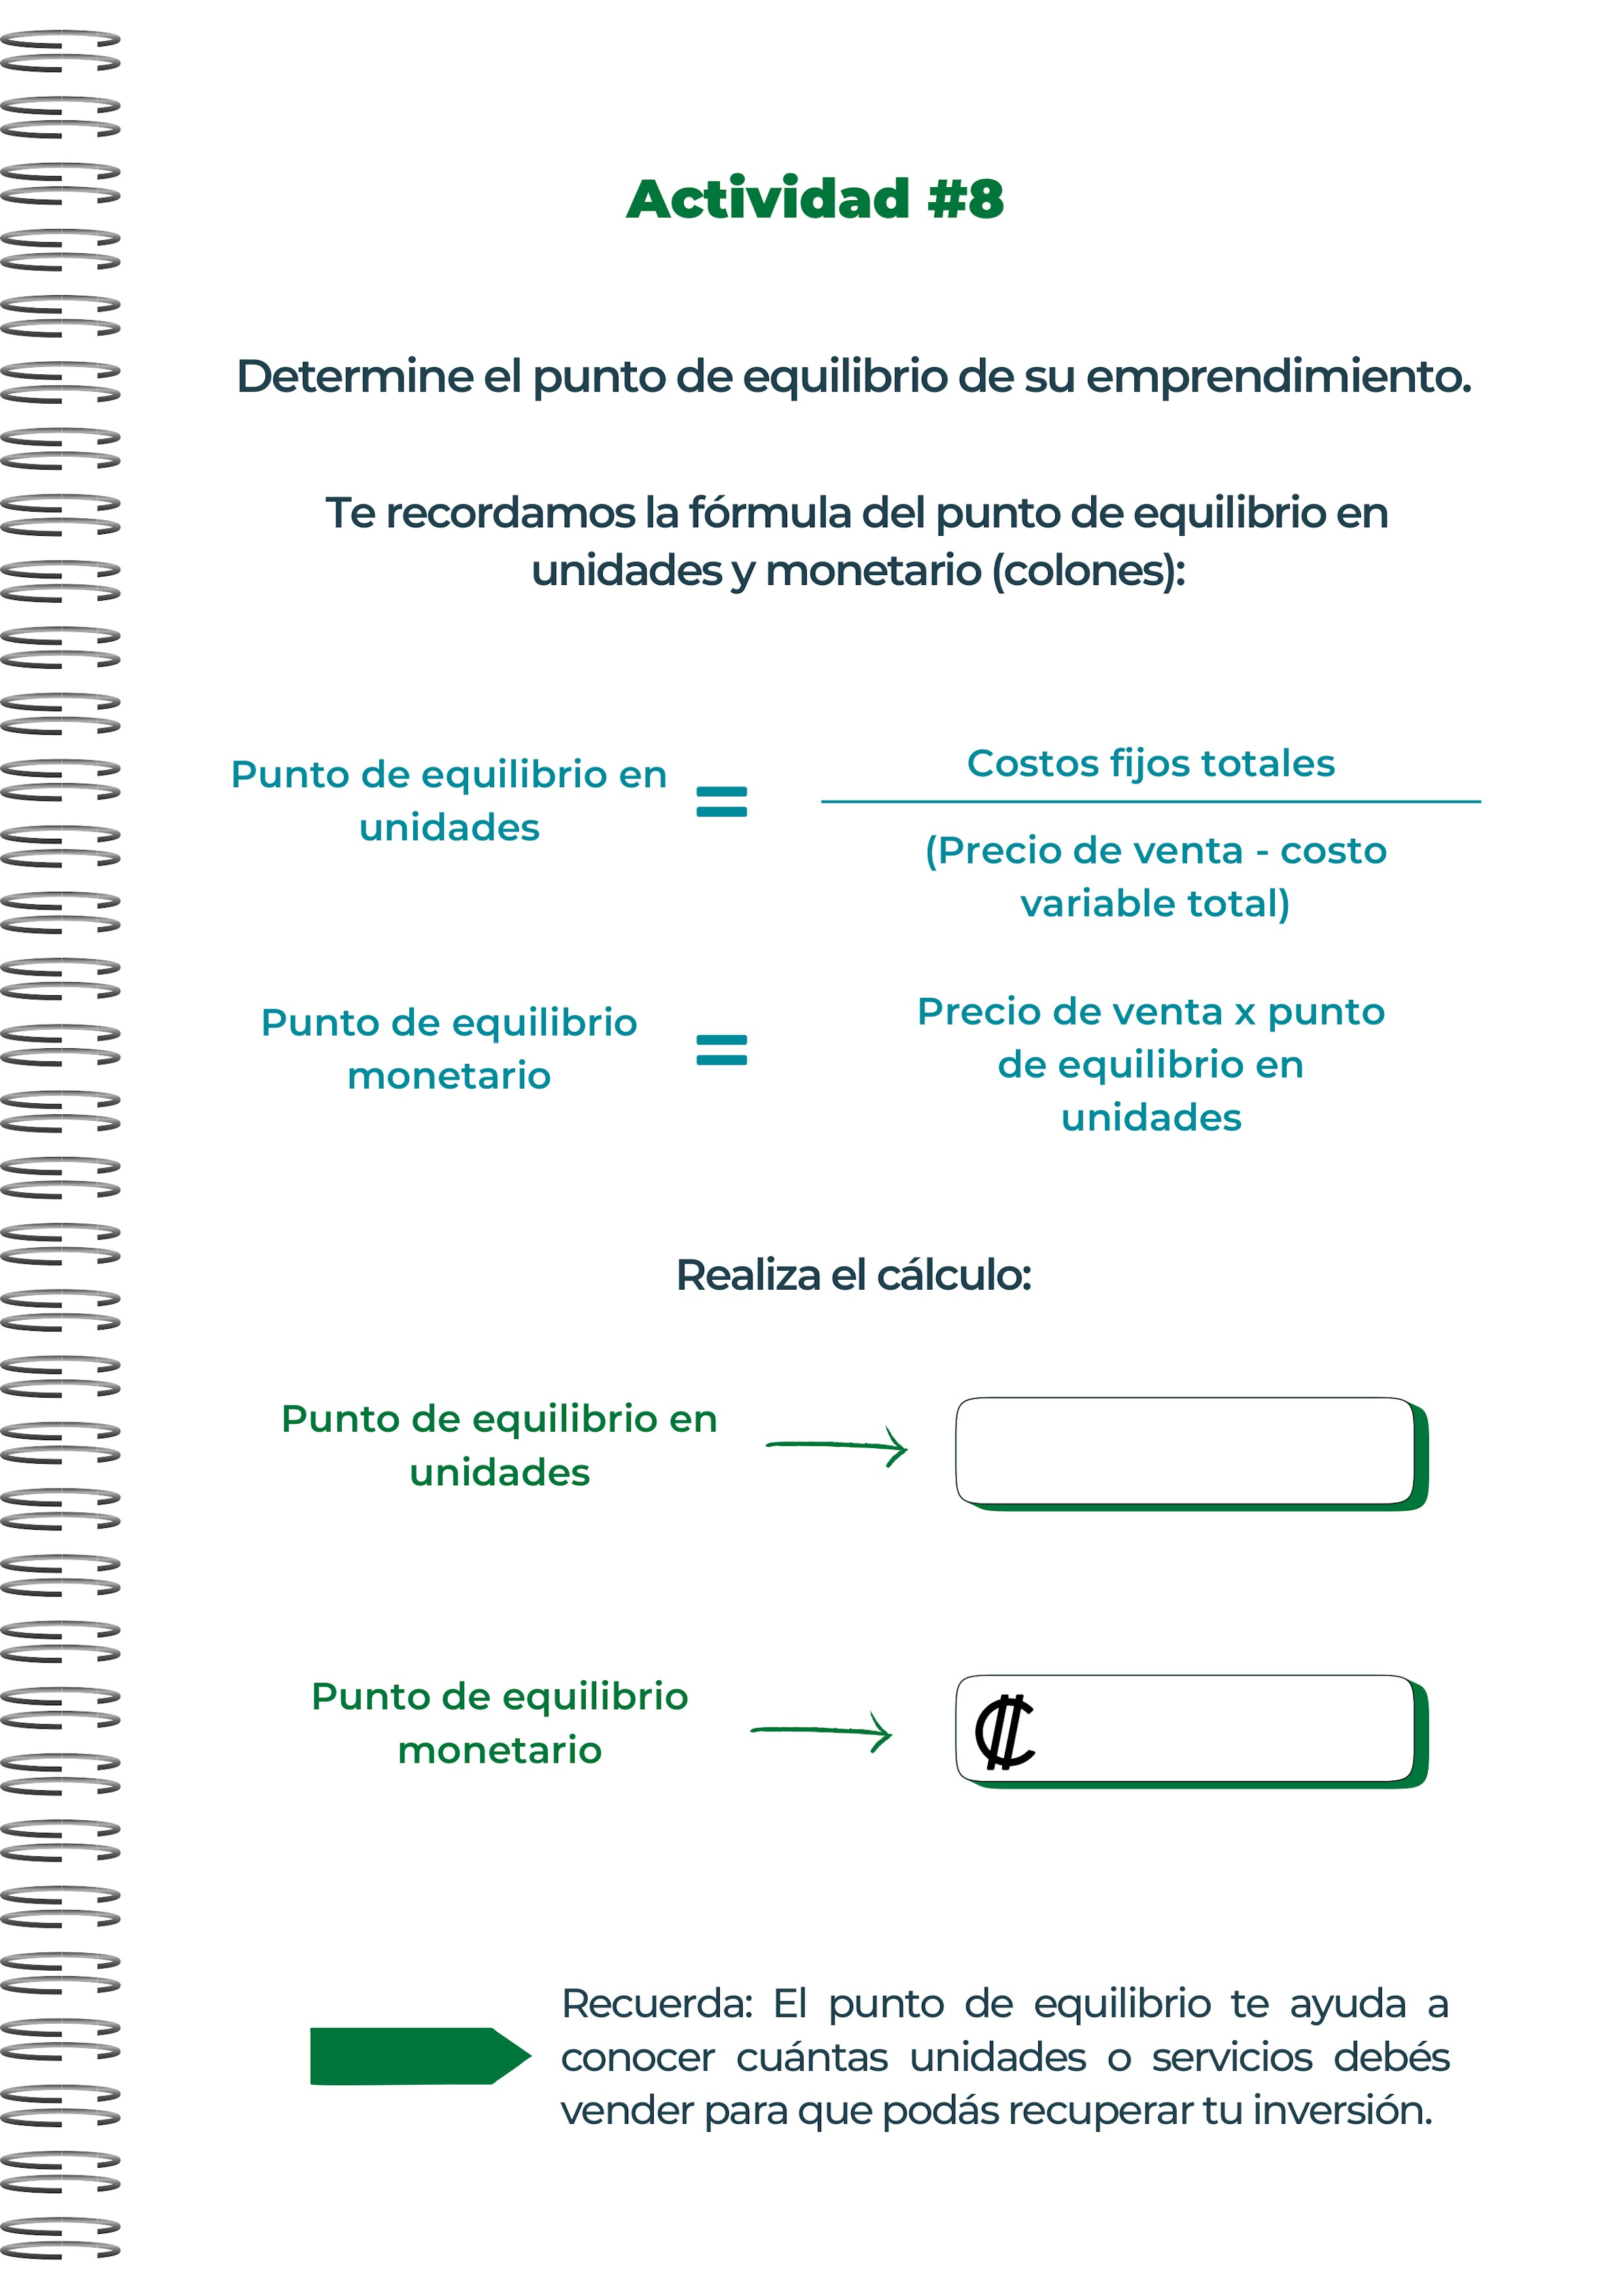
175767134,9
10971,73127
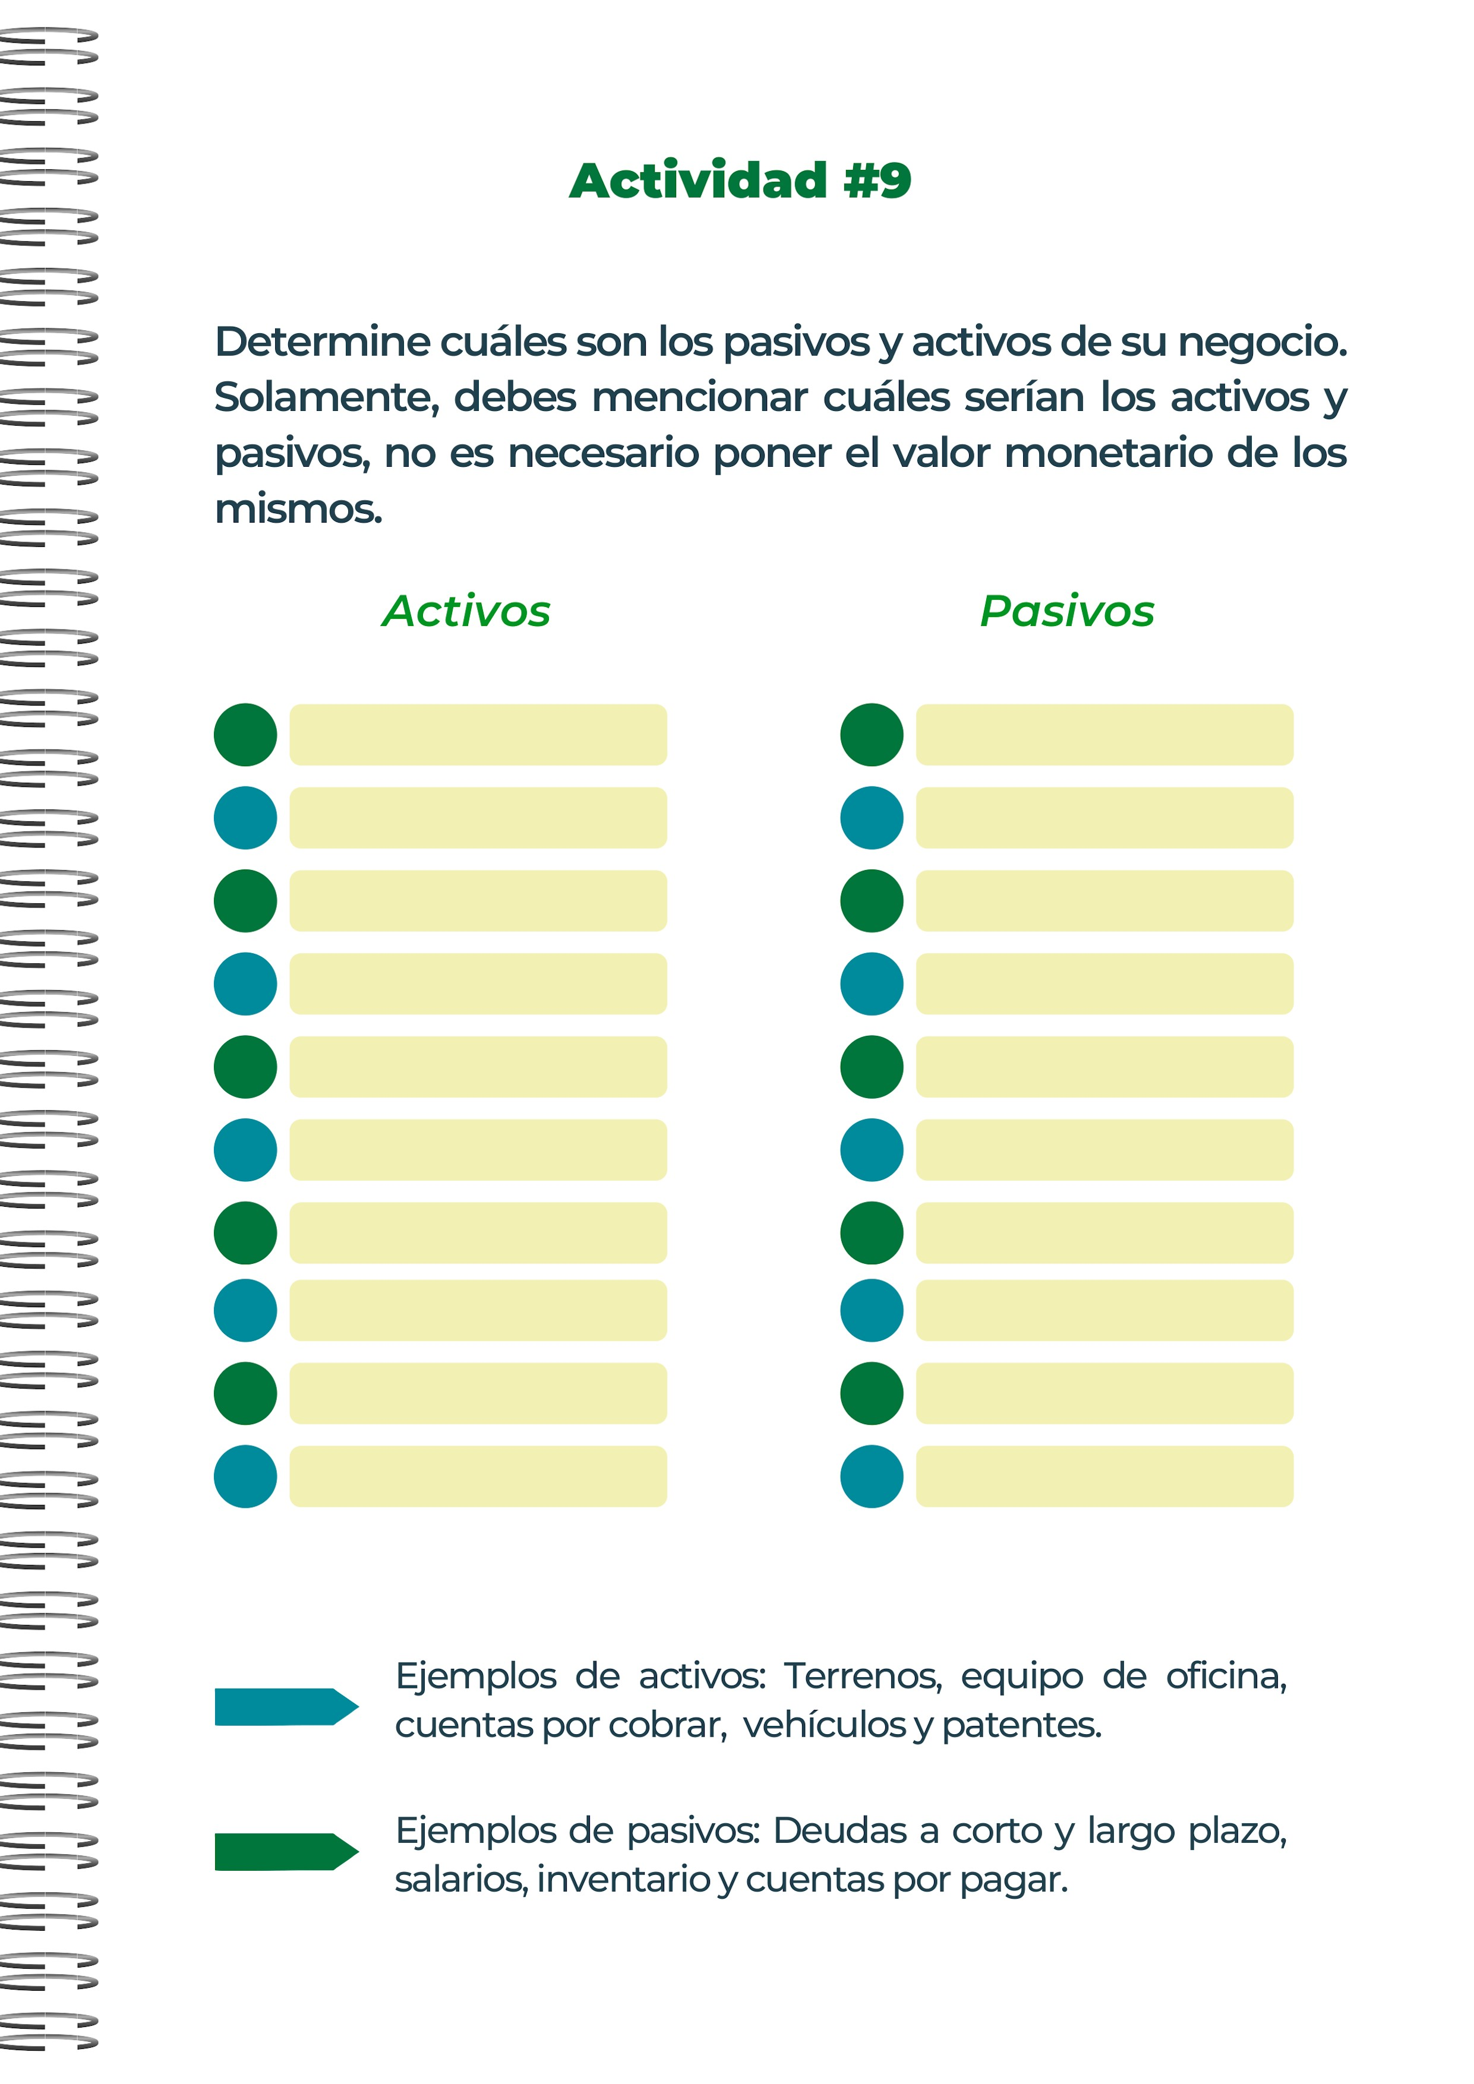
Sobregiros y cargos bancarios.
Préstamos a corto plazo.
Salarios de los empleados.
obligaciones financieras que tiene una empresa
las deudas
La propiedad intelectual
las instalaciones
los vehículos
el equipo informático
el mobiliario
el inventario de productos

Servicio al cliente.
Consultoría.
Gestión.
Diseño.
Datos.
Información.
Seguridad.
Educación.

La liquidación de una empresa consiste en la extinción de tu negocio o empresa. A través de esta operación la compañía saldará todas las deudas pendientes frente a terceros, cobrará los créditos pendientes frente a sus deudores y, por último, repartirá el patrimonio que aún quede en la empresa entre los socios.
La primera razón es el sostenimiento de los gastos públicos, garantiza que cada individuo y empresa contribuyan de manera proporcional a su capacidad económica, Las obligaciones tributarias para este régimen son las siguientes: Inscripción en la entidad tributaria y comercial del país correspondiente, Expedición de comprobantes tributarios que acrediten los servicios que se prestan, Registrar su contabilidad por medios electrónicos.

Nuestros clientes a través
De nuestras redes sociales que estaremos haciendo tendencia.
cambio observable y medible en el comportamiento de los consumidores, los productos y el mercado en general a lo largo del tiempo.
Necesitan tender el comportamiento consumidor. El responsable debe saber cuáles son las necesidades del consumidor.
Detectar qué es lo que necesita el consumidor.
Identificar el costo de la industria.
Analizar las tendencias de mercado.mos:

Hacer una empresa que se pueda vender cosas deportivas y lograr ser tendencia en todo el mundo.
Crear una empresa en donde se pueda tener comodidad para hacer ejercicio.
Para saber cómo crear una empresa y para saber cómo suministrar una empresa.
Para futuros empresarios
constituye como un pilar dinamizador de las económicas emergentes, además, es considerado como un proceso que impulsa el desarrollo social, en la medida que contribuye al bienestar de la población.
El de crear una empresa

documento interno que las empresas utilizan para registrar las operaciones contables que no tienen un soporte externo o para las cuales no existen documentos específicos.

